Kurzanleitung für Eltern und Arbeitgeber
Einführung digitales Register der LBS Dipl. Ing. Luis Zuegg Meran

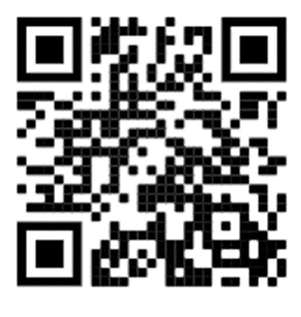
Internetadresse Digitales Register:
https://lbszuegg.digitalesregister.it
Sie können auch über die Homepage der Schule einsteigen!



Diese Internetseite öffnen Sie mit einem gängigen Browser wie Google Chrome, Microsoft Edge, Firefox oder Safari!
Bitte verwenden Sie nicht den Microsoft Explorer , da dieser mit dem Programm nicht kompatibel ist.
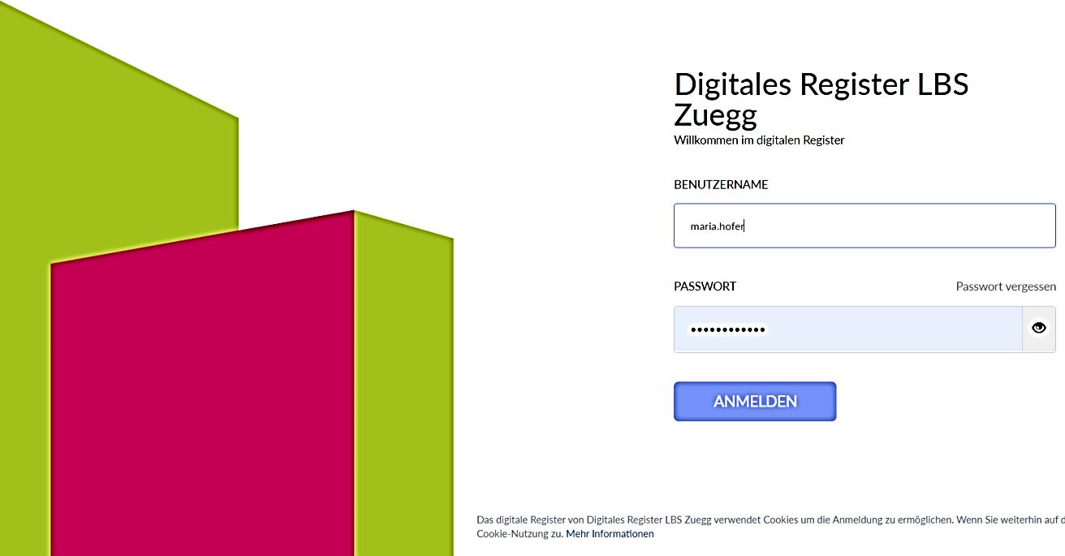
Benutzername und Passwort
Melden Sie sich mit den erhaltenen Zugangsdaten an:
Benutzername: vorname.nachname_1 oder vorname.nachname_2 (vom Schüler)
_1 bei Lehrlingen Arbeitgeber und bei Vollzeitschülern Elternteil 1
_2 bei Lehrlingen Elternteil und bei Vollzeitschülern Elternteil 2 oder Heim

Bitte beachten:
- Namen mit Umlauten ae, oe und ue schreiben
- nur den ersten Vornamen oder Nachnamen verwenden

Passwort
Passwort: Die Zuweisung des Passwortes erfolgt über die Schule. Achtung: Bitte beachten Sie die Groß- und Kleinschreibung. Sie werden aufgefordert das Passwort zu ändern und zweimal einzugeben.
Beachten Sie folgende Passwortregeln:
- Das Passwort muss mindestens 10 Zeichen lang sein.
- Es muss Großbuchstaben A ... Z enthalten.
- Es muss Kleinbuchstaben a ... z enthalten.
- Es muss wenigstens eine Ziffer von 0 ... 9 enthalten.
- Es muss ein Sonderzeichen wie beispielsweise -!?$%# enthalten.
Bitte wählen Sie ein einfaches Passwort, denn Sie werden alle 3 Monate aufgefordert es zu ändern.
Beispiel: Bilden Sie ein Passwort mit Hilfe von Akronymen. Dazu wählen Sie eine Zeile aus einem Lied, einem Reim, oder einem Satz Ihrer Wahl und verwenden den ersten Buchstaben eines jeden Wortes. Beispielsatz: Lerne einen Beruf mit Hand und Herz! LeBmHuH!-1 und nach 3 Monaten: LeBmHuH!-2 usw.
Passwort vergessen
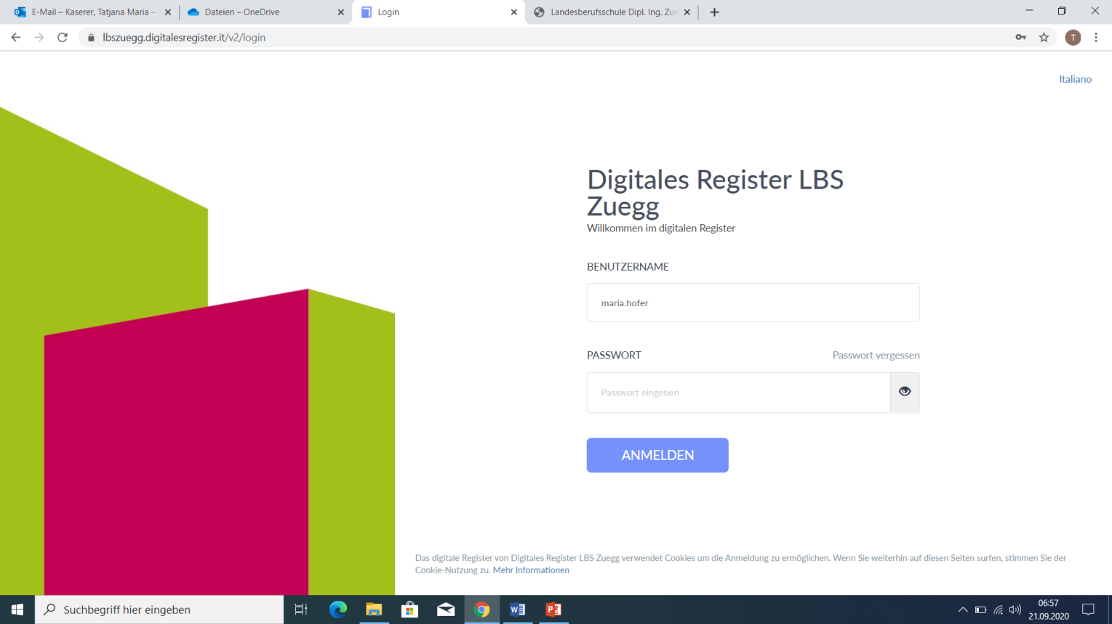
Sollte Ihnen das Passwort nicht mehr einfallen, können Sie es zurücksetzen. Voraussetzung hierfür ist die Hinterlegung einer gültigen und zugänglichen E-Mail-Adresse in den Profildaten des Benutzers. Durch die Schaltfläche „Passwort vergessen“ wird eine automatische Routine gestartet, welche es ermöglicht ein neues Passwort im Profil zu hinterlegen.

Wie kann ich ein neues Passwort zurücksetzen?
Klicken Sie auf der Startseite des Digitalen Registers auf die Schaltfläche „Passwort vergessen” (Abb.1).
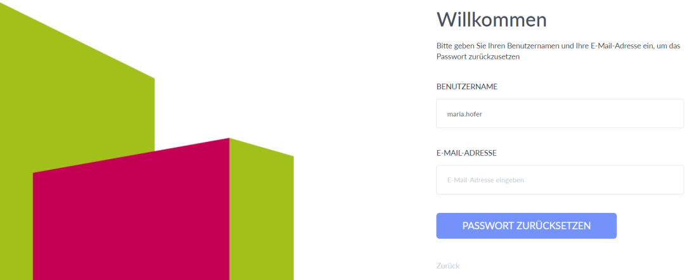
Abb. 2
Abb. 1

Geben Sie Ihre E-Mail-Adresse ein und klicken Sie auf „Passwort zurücksetzen” (Abb. 2).
Über E-Mail erhalten Sie nun den Link, um Ihr Passwort zu aktualisieren!

Wie kann ich das Profil bearbeiten, um meine E-Mail-Adresse zu hinterlegen?
Geben Sie unter dem Menüpunkt „Profil bearbeiten“ Ihre E-Mail-Adresse ein, um bei Bedarf Ihr Passwort selbst zurückzusetzen. Ferner können Sie hier jederzeit ihr Passwort abändern.

Startseite: Navigationsbereich
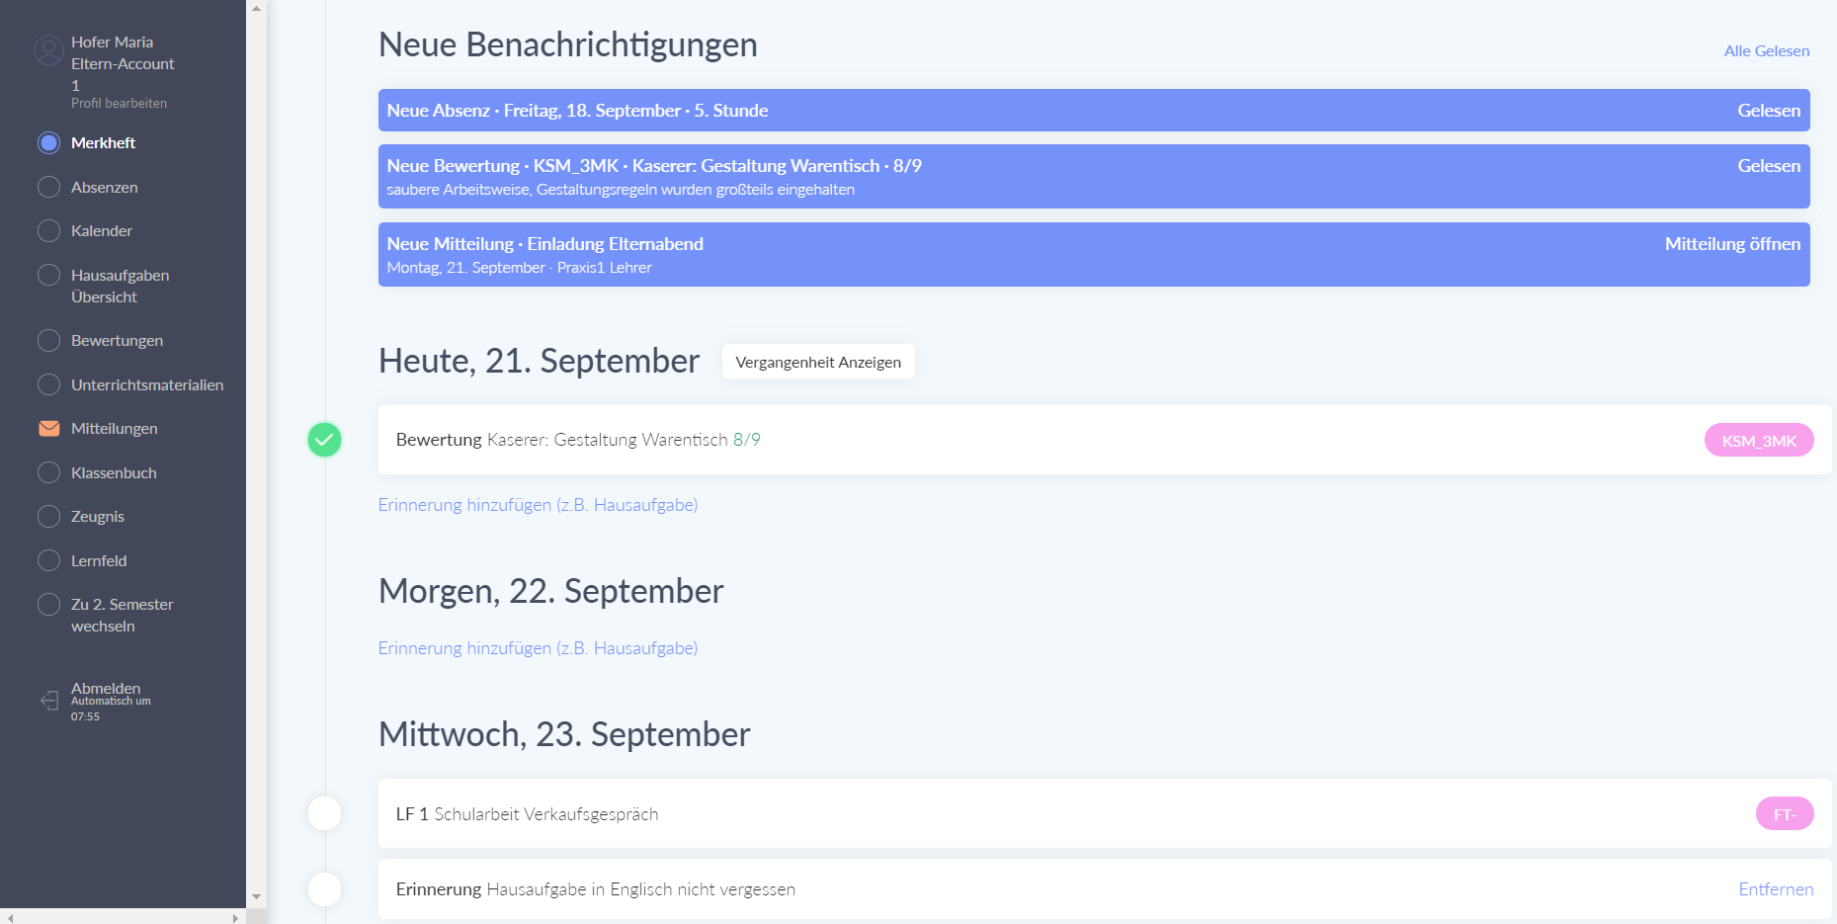
Auf der linken Seite befindet sich die Navigationsleiste, welche es dem Benutzer erlaubt die verschiedenen Bereiche des „Digitalen Registers“ auszuwählen. Hier auf der Startseite sehen Sie die wichtigsten Benachrichtigungen in Form eines blauen Balkens, wie z.B. neue Bewertungen, Absenzen usw. Diese können mit der Auswahl „Gelesen” aus der Übersicht entfernt werden. Eine neue Mitteilung können Sie über die Auswahl „Mitteilung öffnen“ empfangen. Im Anschluss daran wird sie unter dem Menüpunkt „Mitteilungen“ abgespeichert und die blauen Balken verschwinden.
Merkheft
Das Merkheft finden Sie ganz oben auf der Navigationsleiste. Es erscheint automatisch auf der Startseite. Im Merkheft befinden sich, nach Datum geordnet, verschiedene wichtige Informationen, sowie die Hausaufgaben und Lernzielkontrollen (z.B. eingetragene Schularbeiten) der Lehrpersonen. Das Merkheft bietet darüber hinaus die Möglichkeit sich selbst Notizen zu machen, z.B. die Erinnerung: Englisch Hausaufgabe nicht vergessen (siehe oben am 23.09.2020).
Absenzen
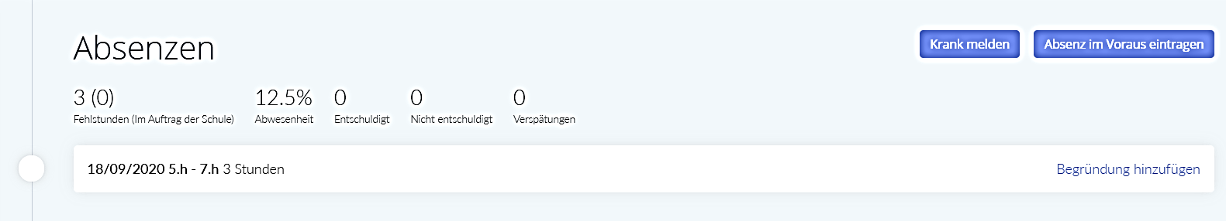
Unter der Rubrik „Absenzen“ bekommen Sie einen Überblick über alle Abwesenheiten in chronologischer Reihenfolge. Hier können Sie einen Schüler in der Früh krankmelden oder Absenzen im Voraus entschuldigen.
Abwesenheiten entschuldigen:
- Klicken Sie auf „Begründung hinzufügen“ und geben Sie im Feld „Begründung“ den Grund für das Fernbleiben des Schülers vom Unterricht an.
- Tragen Sie anschließend im Feld „Unterschrift“ Ihren Namen ein.
- Klicken Sie abschließend auf „speichern“.
Einen Schüler krank melden:
- Klicken Sie am Tag des Fernbleibens eines Schülers vom Unterricht auf das blaue Feld „Krank melden“.
- Navigieren Sie dann auf den Kalender im Feld „Datum“ und wählen Sie das betreffende Datum aus.
- Schreiben Sie kurz eine Begründung: z.B.: Fieber.
- Schreiben Sie Ihren Namen in das Feld „Unterschrift“ und klicken Sie anschließend auf „speichern“.
Eine Absenz im Voraus eintragen:
Wählen Sie diese Möglichkeit aus, wenn Ihnen die Abwesenheit eines Schülers, beispielsweise wegen eines Arzttermins, bereits Tage bzw. Wochen vor dem Fernbleiben bekannt ist.
- Klicken Sie auf das blaue Feld „Absenz im Voraus eintragen“.
- Navigieren Sie auf den Kalender im Feld Datum und wählen Sie das betreffende Datum aus.
- Wählen Sie die jeweilige(n) Unterrichtsstunde(n) aus.
- Schreiben Sie kurz eine Begründung, wie z.B.: Arzttermin.
- Bestätigen Sie Ihre Eingabe über das Feld „Unterschrift“.
- Speichern Sie abschließend Ihre Auswahl.
- Leiten Sie Arztbestätigung in Papierform oder über E-Mail an den Klassenvorstand weiter.
Wichtig: Bitte unbedingt beachten
Wenn Sie einen Schüler krankmelden oder eine Absenz im Voraus eintragen, so müssen Sie die Abwesenheit anschließend noch entschuldigen. (siehe oben Abwesenheiten entschuldigen)
Kalender
Die Schulwoche wird als Klassenkalender mit den Unterrichtsfächern angezeigt. Es kann über die Kalendernavigation wochenweise geblättert werden. Eine Stunde entspricht dabei einer Unterrichtseinheit (UE) von jeweils 50 Minuten. Die jeweiligen Unterrichtszeiten sind ebenfalls im Kalender ersichtlich. Im Kalender sehen Sie somit den Stundenplan.
Fächer, die mit einem roten Balken versehen sind, weisen auf eine anstehende Schularbeit hin.

Hausaufgabenübersicht
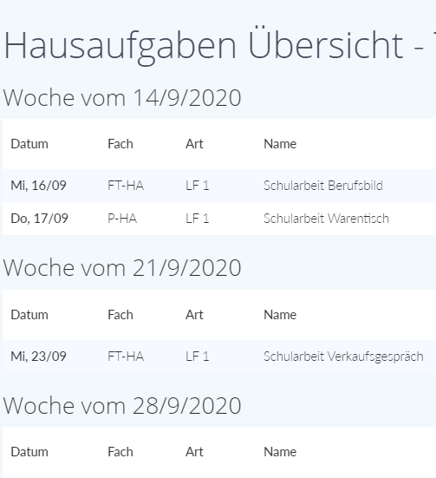

Unter den Menüpunkt „Hausaufgaben Übersicht“ finden Sie die wichtigsten Informationen zu jeder Schulwoche. Lernzielkontrollen, Videokonferenzen, Hausaufgaben, aber auch Gruppenarbeiten usw. werden hier anschaulich in einer Wochenübersicht angeführt.

Bewertungen
Die Rubrik „Bewertungen“ bietet einen Überblick über die Bewertungen, die Beobachtungen, die Anzahl der Fehlstunden und die Durchschnittsnote eines Schülers in sämtlichen Fächern. Sie dient somit als Dokumentation seiner Lernentwicklung.
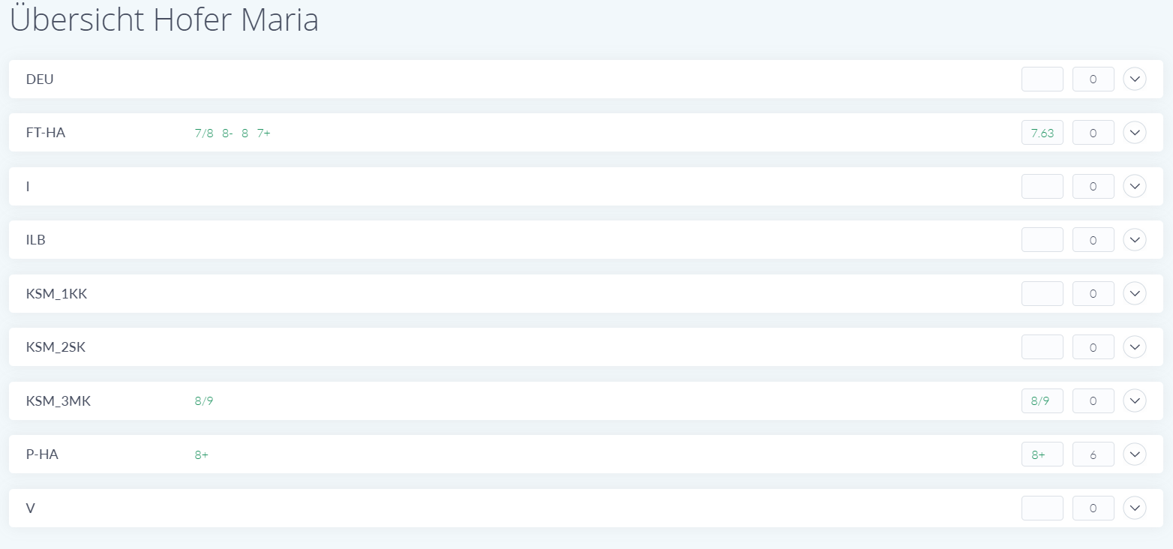
Wenn Sie auf diese Schaltfläche klicken, erhalten Sie detaillierte Informationen in diesem Fach.
Unterrichtsmaterialien
Diese Rubrik enthält von den Lehrern bereitgestellte Unterlagen oder Übungen. Im laufenden Schuljahr 2022/23 finden Sie jedoch die Unterrichtsmaterialien auf Microsoft Teams.

Mitteilungen
Der Benutzer erhält über das „Digitale Register“ Mitteilungen und oder Informationen jeglicher Art. Es handelt sich um einen sehr wichtigen Punkt, da viele Informationen (Lehrausflüge, Vorträge, Veranstaltungen, verschiedenste Informationen, usw.) über das digitale Register verschickt werden. Diese müssen vom Benutzer gelesen und zur Kenntnis genommen werden. Bei den Nachrichten kann es sich lediglich um eine Information handeln, es werden aber auch Anforderungen, Abstimmungen oder Unterschriften über den Menüpunkt „Mitteilungen“ eingeholt.
Der Absender der Mitteilung sieht ob und wann die Mitteilung von Ihnen gelesen wurde.
Ungelesene Mitteilungen sind durch ein rotes Briefkuvert gekennzeichnet.
Wenn Sie möchten, dass Sie dafür automatisch eine Benachrichtigung per Email erhalten, so müssen Sie dies bitte in Ihrem Profil einstellen.

Wie kann ich die E-Mail-Weiterleitung aktivieren?
Um neue Benachrichtigungen per E-Mail zu erhalten, klicken Sie auf der Navigationsleiste auf “Profil bearbeiten”. Klicken Sie auf den Haken bei “Neue Benachrichtigungen per E-Mail erhalten” und bestätigen Sie Ihre Auswahl dadurch, dass Sie Ihre Eingabe speichern.

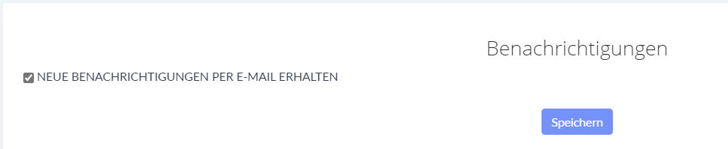
Achtung: Die Benachrichtigung per E- Mail funktioniert nur, wenn Sie Ihre E-Mail-Adresse bereits in Ihrem Profil hinterlegt haben (siehe oben).
Die empfangenen Mitteilungen können nicht gelöscht werden, allerdings haben Sie die Möglichkeit, einige davon zu archivieren.
Klassenbuch
Der Benutzer kann das Klassenbuch einsehen. Die Unterrichtseinheiten sind hier chronologisch absteigend angeordnet. Das Klassenbuch bietet Ihnen eine schnelle Übersicht über alle abgehaltenen Stunden mit den behandelten Lerninhalten.

Zeugnis
Dieser Menüpunkt hat keinerlei Bedeutung. Das Zeugnis wird in Papierform ausgedruckt und dem Schüler/ der Schülerin persönlich an der Schule ausgehändigt.
Generell ist die Rubrik nur dann aktiv, wenn die Notenkonferenzen des jeweiligen Semesters stattgefunden haben. Im Feld „Verhalten“ finden Sie am Ende des 2. Semesters die Notiz “Schuljahr bestanden oder Schuljahr nicht bestanden”. Beachten Sie bitte, dass nur das Zeugnis in Papierform Rechtsgültigkeit hat.
Lernfeld
Hier finden sie alle Bewertungen zu den jeweiligen Lernfeldern aufgelistet. Wichtig: aus allen fachlichen Einzelbewertungen legt der Klassenrat in der Notenkonferenz gemeinsam eine Durchschnittsbewertung (BFK Note) fest. Hierbei ist zu berücksichtigen, dass das arithmetische Mittel die Grundlage für die Gesamtbewertung ist, nicht aber bereits die Gesamtbewertung an sich.
Zu 2. Semester oder zu 1. Semester wechseln
Über diese Schaltfläche kann zwischen den Semestern hin und her geschaltet werden. Wenn beispielsweise das 1. Semester abgeschlossen ist, wird die Option „zu 1. Semester wechseln” verwendet, um Inhalte des 1. Semester anzuzeigen.
Abmelden
Mittels dieses Befehls meldet sich der Benutzer vom „Digitalen Register“ ab. Dies ist vor allem bei Computern, welche öffentlich genutzt werden, ratsam. Sollte das System über 10 Minuten keine Aktivität registrieren, so wird der Benutzer automatisch abgemeldet. In diesem Fall muss eine erneute Anmeldung durchgeführt werden
Smartphone Nutzung
Es gibt keine Handy App. Bitte verwenden Sie für die Benutzung einen gängigen Browser. Wenn Sie das digitale Register am Smartphone geöffnet haben, können Sie es über die … (drei Punkte Menü) an den Startbildschirm heften und es erscheint wie eine App am Display. Hierzu ist folgendes Video ratsam:
https://www.youtube.com/watch?v=BifuQ2WYL8E
Nützliche Videos:
Diese Videos wurden vom Support des digitalen Registers erstellt und sind sehr hilfreich um den Umgang mit dem digitalen Register zu handhaben. Sie können alle diese Videos auf Youtube über das Stichwort „digitales Register“ suchen. Hier eine Auflistung der wichtigsten Videos:
01 Eltern: Login, Profileinstellungen, Kennwort
https://www.youtube.com/watch?v=YrC1vxDtMRA&t=124s
02 Eltern: Merkheft Termine Hausaufgaben
https://www.youtube.com/watch?v=K-yl_gAZsDY
04 Eltern: Abwesenheiten
https://www.youtube.com/watch?v=kBKz-B3GJqY&t=37s
Zusammenfassend ist folgendes wichtig
- Begründen Sie die Abwesenheiten des Schülers pünktlich und zuverlässig bei Wiedereintritt
- Entschuldigen Sie auch Verspätungen pünktlich bei Wiedereintritt
- Tragen Sie Absenzen im Voraus ein – Arztbestätigung nachreichen
- Melden Sie den Schüler am Morgen krank
- Achtung: die Abwesenheiten müssen im Nachhinein zusätzlich entschuldigt werden (krank melden und Absenz im Voraus)

Sie verpflichten sich über das digitale Register regelmäßig Einsicht in die Bewertungen, Mitteilungen, Absenzen, usw. des uns anvertrauten Schülers zu nehmen. Ferner müssen auch anfallende Abwesenheiten über das digitale Register entschuldigt werden. Als didaktische Unterrichtsplattform arbeitet die LBS „Dipl. Ing. Luis Zuegg“ einheitlich mit Microsoft Teams.

Alle Schüler erhalten zu Schulbeginn eine Einführung in diese Unterrichtsplattform!
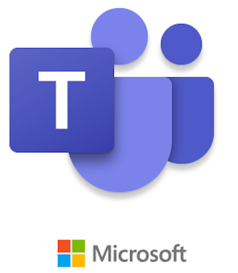
Wie melde ich mich bei Microsoft Teams an?
1. Internetbrowser https:// www.office.com auswählen
2. Benutzername (Snets E-Mail-Adresse) und Passwort eingeben
Beides wird von der Schule in den ersten Unterrichtswochen bekannt gegeben.
Das Passwort muss geändert werden. Aktuelles Passwort nochmals eingeben und zweimal das neue Passwort eingeben. Bitte die Passwortregeln beachten: Groß- und Kleinbuchstaben, Zahlen und Sonderzeichen (#-.! usw.). Bsp. Kennwort10*
3. Authentifizierung mit dem Handy machen – Vorwahl „Italien“ auswählen und Handynummer eingeben; „SMS an mich“ anklicken UND denselben Vorgang auch für die Authentifizierung mit der E-Mail-Adresse vornehmen.
4. Du erhältst von Microsoft eine SMS mit einem Code bzw. in der E-Mail einen Link, der für die Authentifizierung eingegeben werden muss, dann Klick auf „Fertigstellen“.

Nun bist du bei Office 365 angemeldet und kannst alle Apps kostenlos nutzen!
Für den Unterricht öffnest du nun die Microsoft Teams Desktop App.
Alle weiteren Schritte lernst du in der digitalen Schulung, welche zu Schulbeginn stattfindet.
Für weitere Informationen stehen wir gerne zur Verfügung!  Die Ansprechpartnerinnen:  Tatjana Kaserer: tatjana-maria.kaserer@schule.suedtirol.it  Mara Piscitelli: mara.piscitelli@schule.suedtirol.it | Rennstallweg 24 – Via delle Scuderie 24  39012 Meran – Merano  Tel. 0473 274900  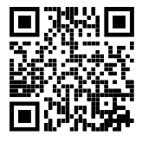  http://www.zuegg.berufsschule.it/

